Самбо
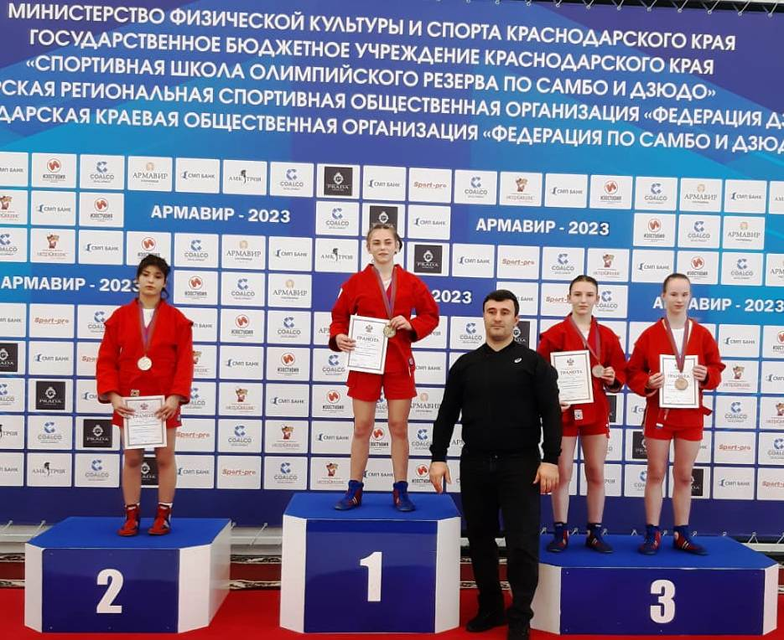
11-14 января в городе Армавире прошло первенство Краснодарского края по самбо среди юношей и девушек 2007-2009 ггр. В соревнованиях приняло участие 600 спортсменов из Краснодарского края. Спортсменка СШ «Легион» Колотилина София в весовой категории 47 кг заняла III место. Тренер Недбайло Александр Владимирович.
Тяжелая атлетика.
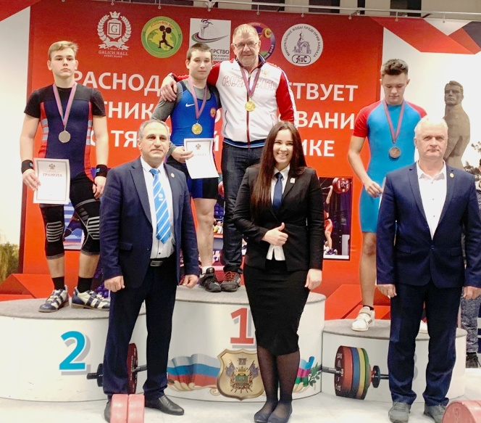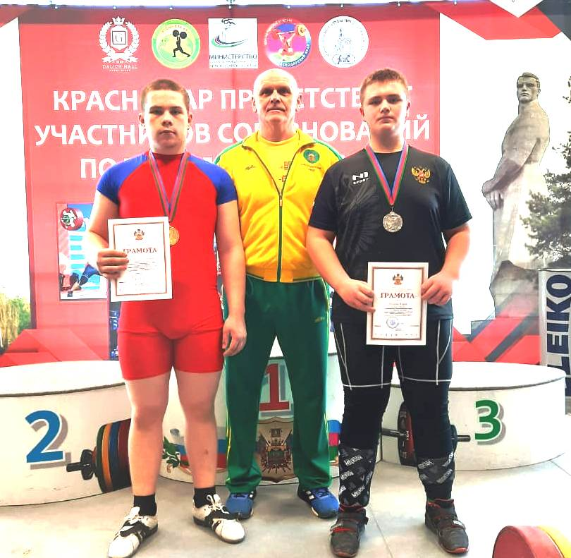
фото 1 фото 2

11-15 января в городе Краснодаре прошло первенство Краснодарского края по тяжелой атлетике. В соревнованиях приняло участие более 200 спортсменов из Краснодарского края. Воспитанники СШ «Легион» заняли 2 золотые медали и одну серебряную медаль. I место в своей весовой категории заняли Щербак Андрей и Чернявский Данила.
II место в своей весовой категории занял Резник Юрий.
Тренируют спортсменов Шнырюк Сергей Борисович и Рябцев Владимир Ильич.

